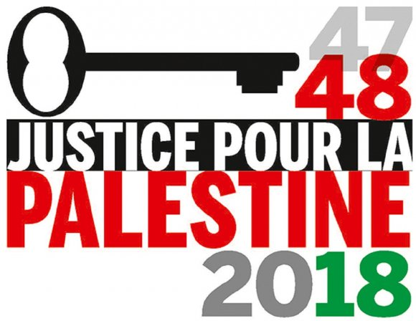

Depuis un an, chaque vendredi à GAZA

    Des milliers de réfugiés palestiniens se mettent en marche

    Pour exiger l'application de la résolution 194 des Nations Unies qui exige pour les réfugiés palestiniens

        LE DROIT AU RETOUR OU A COMPENSATION

BDS Marseille et Palestine 13, avec le soutien du Collectif : Palestine en Résistances, vous invitent à un rassemblement :

**SAMEDI 30 MARS A PARTIR de 18H AUX MOBILES !**

**(en haut de la Canebière – métro Réformés)**

**UN RASSEMBLEMENT SILENCIEUX AVEC POUR MOTS D'ORDRE :**

DROIT AU RETOUR POUR LES PALESTINIENS

HALTE AU MASSACRE DU PEUPLE PALESTINIEN

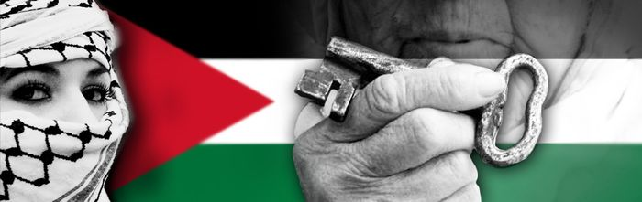

**VENDREDI 29 MARS A PARTIR de 19H**

**Au polygone Etoilé - 1 rue Massabo 13002 Marseille (métro / tram Joliette)**

**Le collectif : Palestine en Résistances propose la projection, suivie d’un débat, du film de Muriel Jacoub, "La Clé du sol", d’après le livre d’Annie Fiore "La grande marche du retour" publié aux éditons Transit.**

En 2016, près de 30 ans après son premier séjour, Annie Fiore repart accompagnée de la réalisatrice Muriel Jacoub d’abord dans les camps de réfugiés de Jordanie, puis dans les Territoires palestiniens occupés et en Israël sur les traces et la mémoire des plus de 500 villages vidés de leurs habitants et détruits entre 1948 et 1952 par les colons sionistes puis par l’armée israélienne. Projection en présence de l’auteure et de la réalisatrice.